【注】信原今年考得很难，比往年都难，8字班的同学都哭了

（做往年题：嚯，这套卷子我能拿90分 \呲牙）

（打开卷子：嘿，这套卷子我能拿60分 \流泪）

1、15kHz的信号用20kHz进行采样，在12kHz处的信号幅值会如何变化，如果变化写出包含的频率。【-2】

2、作图，给出了f(t)的图像，注意x轴和y轴的0在图的中间【-3】

（1）画图，g1(t)=Σf(t-1)×δ(t-2n)——有很多奇怪的平移

（2）画图，g2(t)=f(t)*sgn(2t)——画了两遍都画错了

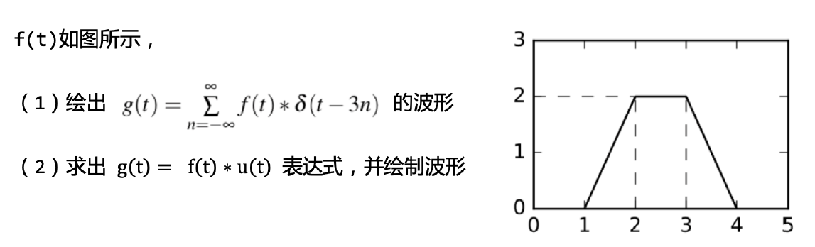

（类似这个题，但期末考里疯狂平移/尺缩）

3、f(t)=…【-2】

（1）求傅里叶级数

（2）求f(2ω)的IFT

（3）求integrate(f(2ω)), from -∞ to ω的IFT

（1）（2）小问类似这个题：但是下图求的是IFT(f(ω))，期末考又尺度变换了

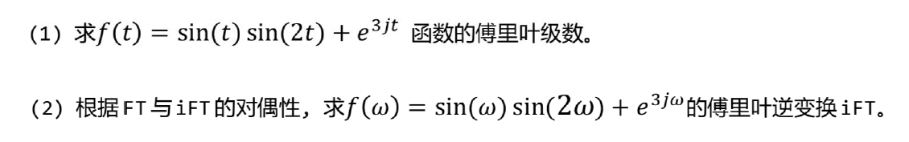

（3）小问用到了**频域积分的公式**（感谢MashPlant，不然我也不知道竟然会用到这么复杂的公式……但也可以自行推导一遍，需要用到integrate(f(x)), from -∞ to t = f(t)*u(t)），还有**第（2）问的结果**，注意δ函数的尺度变换特性（即最后一定是单位冲激函数的平移，自变量系数一定是1）

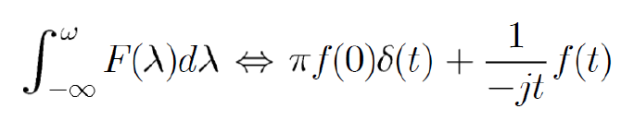

4、给出差分方程【-3】

（1）画出流图

（2）求出传递函数对应的所有逆Z变换序列及其收敛域，并说明系统稳定性

——感觉巨难算，因为分子的阶数高于分母，是Case3那种最复杂的情况

5、设计FIR高通滤波器，和课件例题很像，注意高通是相应的低通频率搬移nπ。【-3】

——可能是卷子里最简单的一个题了，但还是考了高通

6、IFFT【-6】

（1）公式推导，把X(k)分成奇偶序列，类似用G, H表示X(k)的方式，用g, h表示x(t)，注意讨论k in 0~N/2-1以及N/2~N-1的情况

（2）给出一段长为8的IFFT序列，表示x(3)——不会做，虽然知道可能就是课件上蝶形图的例子倒一倒，但是课件没仔细看

7、DFT、DTFT、IDTFT什么的乱七八糟一起来【-3】

（1）求一段序列的DFT，然后求X^2(k)的IDFT

（当时没意识到能用公式，后来发现这好像是圆卷积？反正硬算应该也行）

（2）求X(ω)=1/(1-0.3e^{-jω})的IDTFT，想了想z=e^{jω}，联想了一下Z变换，突然瞪出来一个Z[a^n u(n)]=1/(1-az^{-1})

（3）用X(ω)表示DTFT[x(3n+1)]，题目给出x(3n+2)=0恒成立，我的做法是用e^{j2πm/3}，在m=3n时为1，m=3n+2不管（因为题目条件中序列=0），m=3n+1时e^{j2π/3}，构造：

Σx(3n+1)e^{jnω} （令m=3n+1，这时候n范围是-∞ ~ ∞）

=Σx(m)e^{j(m-1)ω/3}（注意m范围是mod3余1的无穷大）

=Σ(1-e^{j2πm/3})×x(m)×e^{j(m-1)ω/3} / (1- e^{j2π/3})（m范围变成-∞ ~ ∞）

前面的系数保证了m=3n时为0，m=3n+1时恒为1-e^{j2π/3}，

题目条件保证了m=3n+2时为0；

所以要乘上了缺少的系数

（应该是这样吧？最后化简算算就行了，和x(2n+1)的套路是一样的）

8、频分复用，第一个序列长度为2，x1=[2,3]，频率是2Hz；第二个序列长度为3，x2=[1,0,2]，频率是3Hz（也许数字是这样的，忘记了），要求把它们进行频分复用为12Hz，给出了0~11一共12个格子，指出1和2号记录x1的频谱，3、4、5是x2的频谱，让计算出一个合理的复用方案，要求转换回去仍然是实信号。【-10】

——完全不会，开天窗了。谁能想到还会考频分复用啊……听室友说“要求转换回去仍然是实信号”是做共轭对称（虽然实验二做了这个实验，但当时满脑子都是python numpy里的库函数 \呲牙\流泪）

——后来又听说信原助教为了这题的得分率感到发愁，因为没多少人得分 \呲牙\流泪